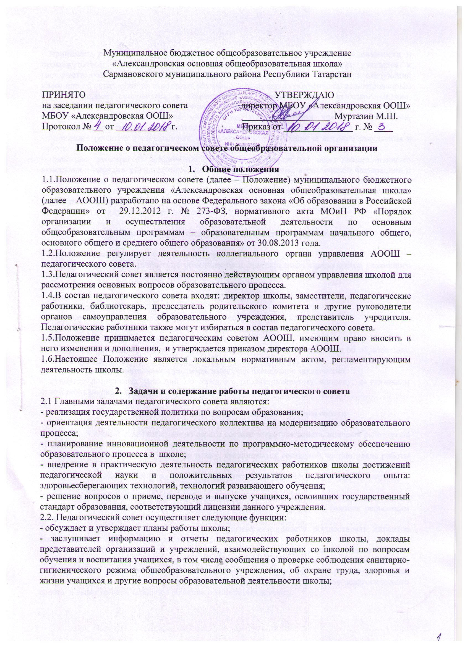- принимает решение о формах, сроках и порядке текущего контроля успеваемости и промежуточной аттестации по результатам учебного года, о допуске учащихся к государственной итоговой аттестации выпускников, о переводе учащихся в следующий класс или об оставлении на повторное обучение, о переводе на обучение по адаптированным образовательным программам в соответствии с рекомендациями психолого-медико-педагогической комиссии либо на обучение по индивидуальному учебному плану, о выдаче соответствующих документов об образовании, о награждении учащихся грамотами, похвальными листами или медалями за успехи в обучении;
- принимает решение о награждении педагогических работников за высокие результаты в работе;
- принимает решение об исключении учащихся из школы как меры дисциплинарного взыскания в порядке, определенном Законом «Об образовании в Российской Федерации» и уставом школы при согласовании с управляющим советом, которое своевременно (в трехдневный срок) доводится до сведения соответствующего муниципального органа управления образованием;
-принятие индивидуальных учебных планов.

- Права и ответственность членов педагогического совета

3.1. Члены педагогического совета имеют право:
- создавать временные творческие объединения с приглашением специалистов различного профиля, консультантов для выработки рекомендаций с последующим рассмотрением их на педагогическом совете;
- принимать окончательное решение по спорным вопросам, входящим в компетенцию педагогического совета;
- обсуждать и согласовывать локальные акты в соответствии с компетенцией.
3.2. Члены педагогического совета несут ответственность за:
- выполнение плана работы и собственных решений;
- соответствие принятых решений законодательству Российской Федерации об образовании, о защите прав детства;
- утверждение образовательных программ, имеющих экспертное заключение;
- принятие конкретных решений по каждому рассматриваемому вопросу, с указанием ответственных лиц и сроков исполнения решений.

- Организация деятельности педагогического совета

4.1. Педагогический совет избирает из своего состава секретаря совета, который работает на общественных началах.
4.2.Педагогический совет работает по плану, являющемуся составной частью плана работы школы.
4.3.Заседания педагогического совета созываются, как правило, один раз в квартал, в соответствии с планом работы школы.
4.4.Решения педагогического совета принимаются большинством голосов при наличии на заседании не менее двух третей его членов. При равном количестве голосов решающим является голос председателя педагогического совета.
4.5.Организацию выполнения решений педагогического совета осуществляет директор школы и ответственные лица, указанные в решении.
4.6.Директор школы в случае несогласия с решением педагогического совета приостанавливает выполнение решения, извещает об этом учредителей учреждения, которые в трехдневный срок при участии заинтересованных сторон обязаны рассмотреть такое заявление, ознакомиться с мотивированным мнением большинства членов педагогического совета и вынести окончательное решение по спорному вопросу.
4.7.В необходимых случаях на заседание педагогического совета могут приглашаться представители общественных организаций, учреждений, взаимодействующих со школой по вопросам образования, родители и обучающиеся, представители учреждений, участвующих в финансировании школы. Необходимость их приглашения определяется председателем педагогического совета. Лица, приглашенные на заседание педагогического совета, пользуются правом совещательного голоса.

- Документация педагогического совета

5.1.Заседания педагогического совета оформляются протокольно в книге протоколов, где фиксируются все вопросы, выносимые на педагогический совет, предложения. Протокол подписывается председателем педагогического совета и секретарем. Срок хранения – постоянно.
5.2.Нумерация протоколов заседаний педагогического совета ведется от начала учебного года. Перевод учащихся в следующий класс, их выпуск оформляются списочным составом.
5.3.Книга протоколов педагогического совета школы входит в номенклатуру дел, хранится постоянно и передается по акту.
5.4.Книга протоколов педагогического совета пронумеровывается постранично, прошнуровывается, утверждается подписью директора и печатью школы.

- Вступление в силу, внесение изменений и дополнений
в настоящее положение

6.1. Настоящее Положение вступает в силу с момента утверждения.
6.2. Внесение поправок и изменений в Положение производится на заседании педагогического совета школы.
6.3. Настоящее положение действительно до принятия новой редакции.

